**TUGAS PRAKTIKUM 1 PEMROGRAMAN 4**

**Nama : Andini Putri**

**NPM : 4513210006**

Berikut adalah langkah langkah memulai membuat Program web application dengan menggunakan server apache tomcat dan NetBeans.

1. Aktifkan dulu server apa yang akan di gunakan dalam wembuat web application yaitu Apache Tomcat or TomEE.

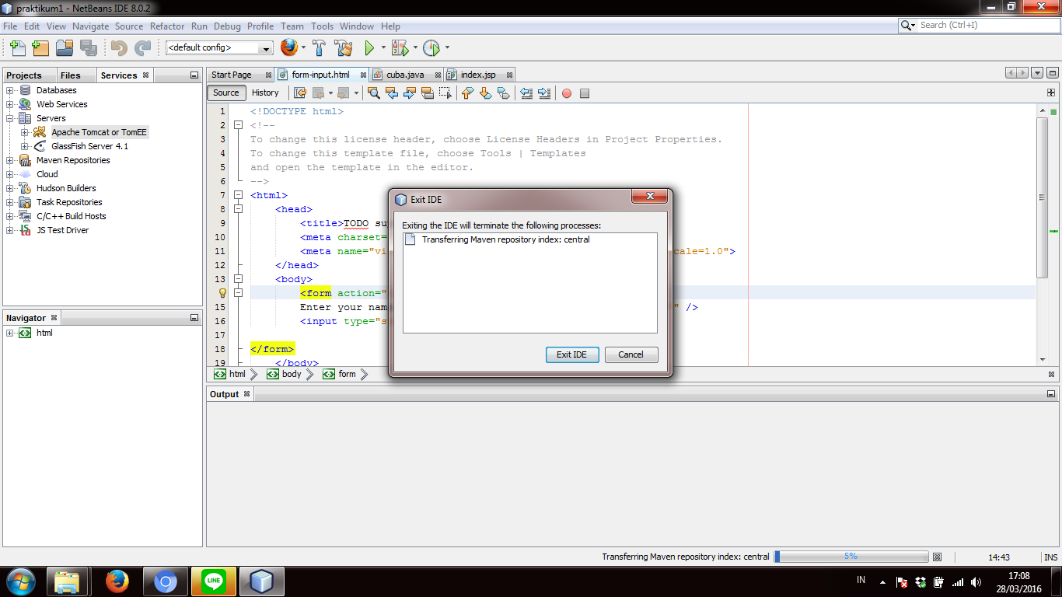

1. Membuat Project baru dan mengatur kategories dan jenis project yang akan di buat, yaitu Maven dan Web Application.

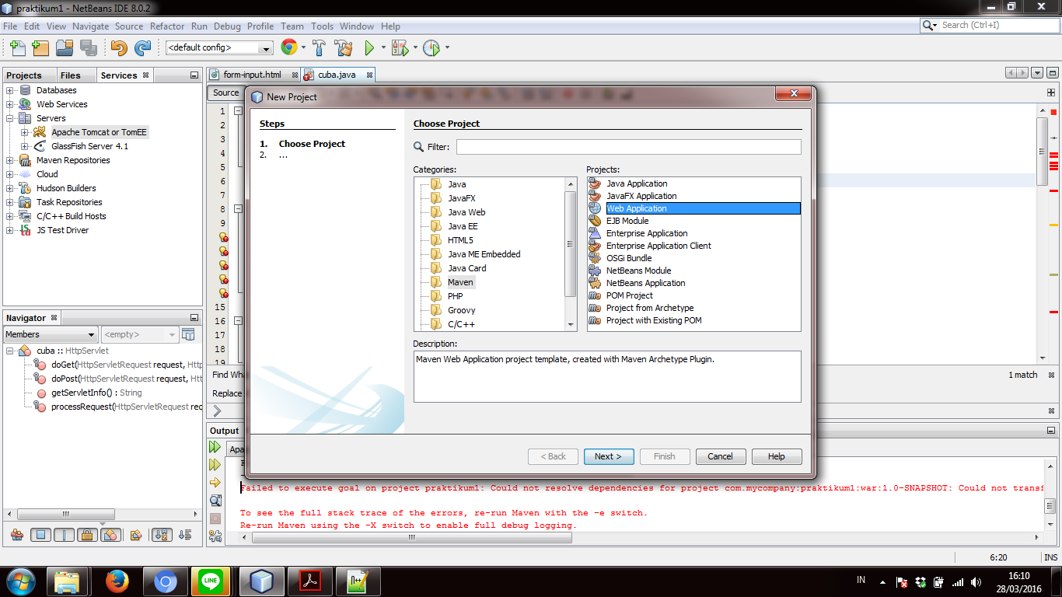

1. Membuka Web page dan memilih html untuk pembuatan web application.

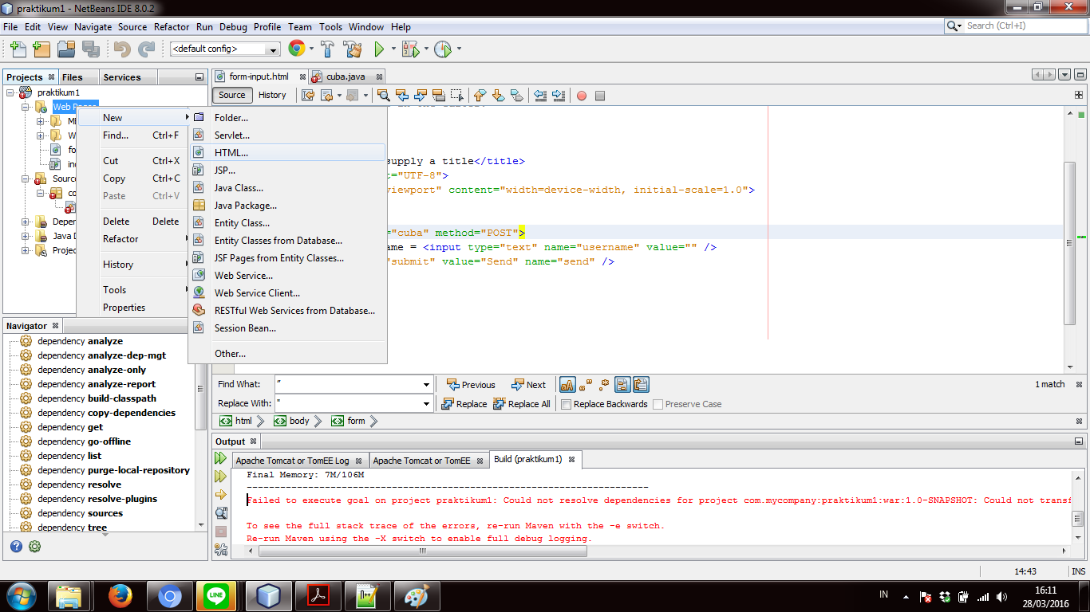

1. Membuat form input yang akan di tampilkan di web application yang akan di buat.

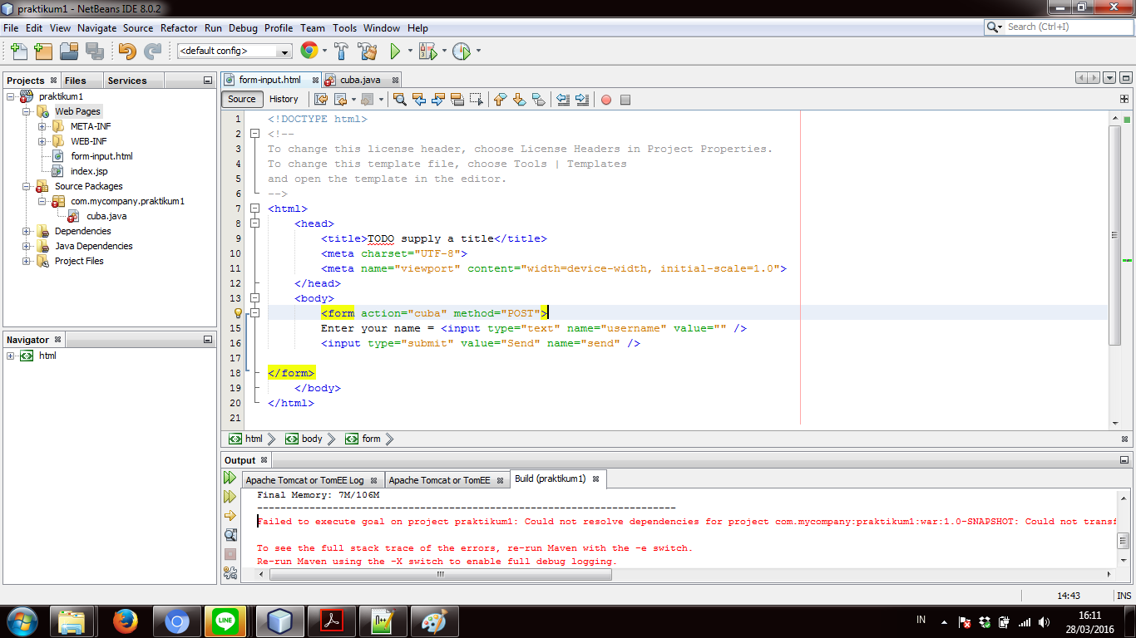

1. Membuat sorce packages dengan servlet.

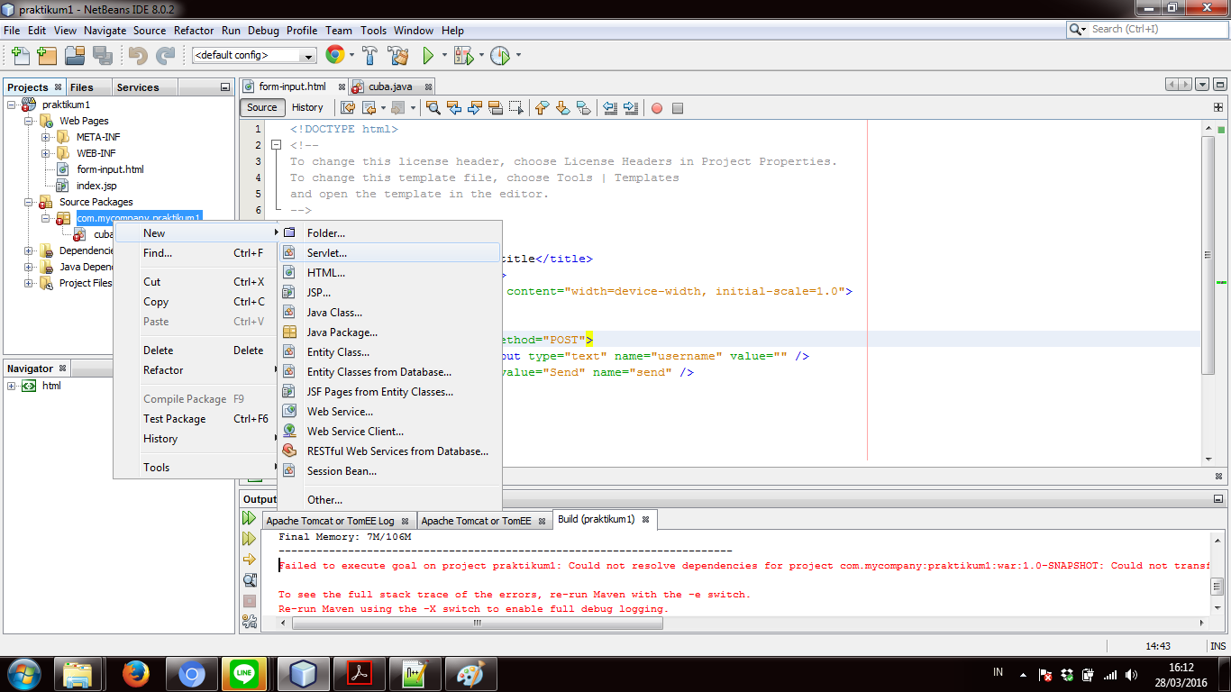

1. Coding java servlet dengan menyeseuaikan nama package yang sudah di miliki dengan “praktikum1” untuk alamat project, yang merupakan inheritance dengan *httpservlet.* Setelah semua codingan yang di butuhkan makan clen and build agar tau bahwa codingan tersebut berhasil atau tidak.

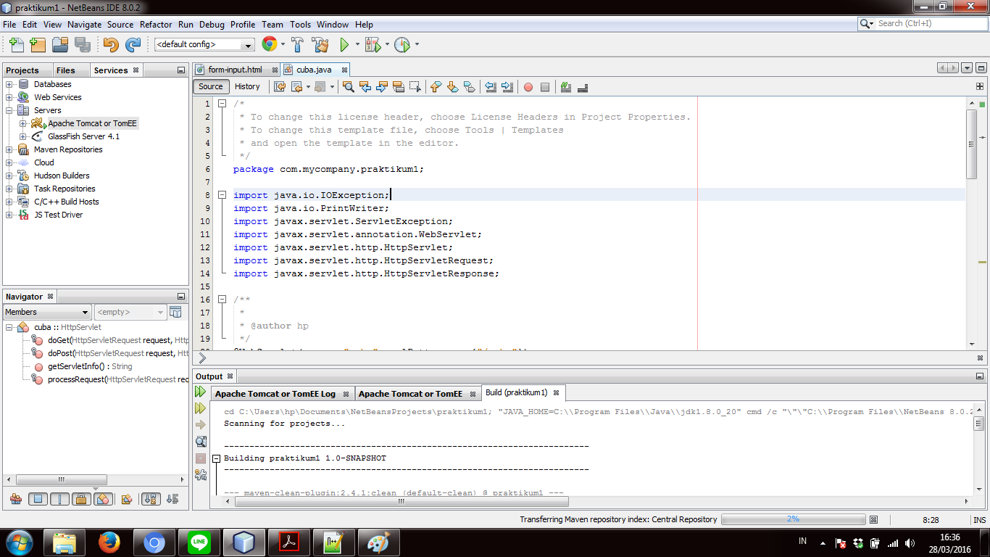

* Screen shoot web yang sudah berhasil dengan mengetik

localhost:8080/nama folderproject/file yang akan di runn

